Il était une fois…la rencontre amoureuse
L’homme, un animal ?

Introduction
Reportages : extrait de "l'art de séduire" Un jeudi soir sur la terre, A2, août 1999.
Fatal attraction Frédéric Fonteyne
Problématiser

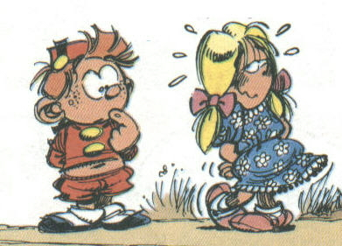
L’homme serait-il un animal ? Et comme n’importe quel animal sexué, ce serait son instinct de survie qui le pousserait à se reproduire afin de transmettre son patrimoine génétique à sa descendance ?

Ce qua les scientifiques peuvent affirmer c’est que, comme l'espèce humaine a une enfance et une jeunesse plus longues par rapport aux animaux, l'investissement parental est plus important et le rituel de cour en sera plus long et plus complexe car il a pour but de sélectionner le bon partenaire. Chez les animaux, on constate également une corrélation entre la durée de la parade nuptiale et la durée des couples.
Le flirt permettrait ainsi de s'évaluer et de se tester dans différentes situations. Il s'agirait de mettre en place des conditions de vie durables.

Le jeu de la séduction Comprendre une information

L'importance du timing.

Les observations réalisées dans les lieux où se produisent habituellement des jeux de séduction (café, bars, boîtes, soirées,…) révèlent qu'il existe un timing optimal pour que ce jeu réussisse. Si "l'attaque" est trop rapide ou trop agressive, si au contraire elle est trop tardive et hésitante, la relation amoureuse va vers l'échec.

Fischer (1992) compare ce comportement à celui d'autres espèces moins développées, comme les araignées, chez lesquelles le mâle doit traverser la longue et sombre entrée du nid de la femelle pour pouvoir faire la cour et copuler. Il le fait lentement car s'il se précipite, elle le dévore.
Qui commence?

Des études récentes ont montré que la majorité des signaux initiaux de flirt proviennent des femmes.(…)dans un environnement propice à la rencontre, la femme induit par son comportement non verbal la première phase de la cour. L'homme n'est leader qu'à partir de la seconde phase : l'approche. Les études de Crook (1972) ont en effet suggéré que les hommes hésitaient généralement à s'approcher si la femme n'avait pas manifesté son intérêt.

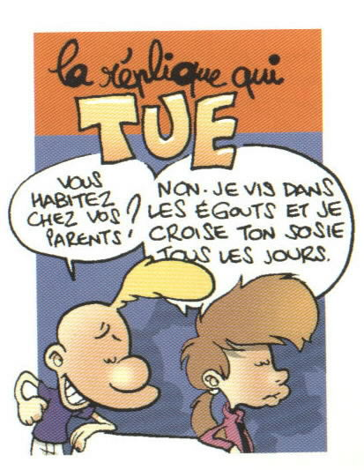
Les étapes de la cour amoureuse

Il est possible de diviser la période de cour en 6 phases. Leur durée peut varier, certaines peuvent ne pas se manifester. La variabilité est très grande.

1.Phase d'attention
Des hommes et des femmes cherchent à attirer l'attention. Pour diminuer leur peur de l'autre, ils adoptent souvent des postures qui rappellent le comportement enfantin. Trois types de comportement prédominent : l'orientation corporelle vers la personne pour qui on a de l'intérêt, de brefs regards mutuels, des comportements d'automanipulation. Les hommes sont enclins à tendre les bras, à gonfler le poitrine, s'arranger les cheveux, lever le menton, ajuster leurs vêtements, rire très fort, exagérer leurs comportements corporels et toucher leur visage
Les femmes marchent de manière à soulever un peu leur corps, sourient, changent de position, balancent le corps, s'apprêtent, enroulent leurs cheveux avec les doigts, jettent la tête en arrière, regardent timidement, émettent de petits rires, soulèvent les sourcils, s'humectent la lèvre supérieure avec la langue. Ces gestes servent apparemment à améliorer l'apparence d'un individu. Et le partenaire les interprète comme des signaux indiquant que sa présence affecte celui ou celle qui les émet. De toute manière, il existe une ambivalence dans la cour : un conflit entre fuite et approche, ce qui donne l'idée d'une hésitation.

2.Phase de reconnaissance
Elle commence généralement quand les regards se rencontrent. Le regard est probablement l’outil le plus important du comportement non verbal de flirt. Les partenaires de regardent donc pendant deux ou trois secondes, leurs pupilles se dilatent ; ensuite, celui qui est entrain de fixer l’autre du regard baisse les yeux. Le regard est capable de provoquer acceptation ou rejet (…).
Si elle voit de l’intérêt chez l’homme et qu’elle l’apprécie, la femme répond généralement par des signaux lui indiquant qu’elle est disponible et intéressée par une approche . Elle oriente son corps vers l’homme, le regarde plus longtemps, et très souvent, incline la tête en montrant la partie latérale du cou.
Les signaux de soumission sont communs : baisser les yeux, faire la moue, montrer la paume de la main, tenir ses bras ou les garder tout près de la région abdominale, etc. De tels montrent l’absence d’hostilité et indiquent implicitement que l’approche amoureuse est permise.

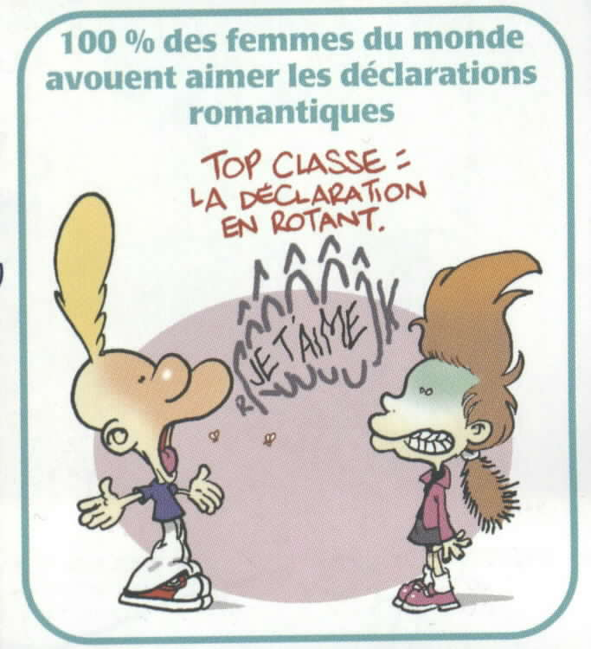
3.Phase d ‘interaction
C’est le temps de la conversation. Comment on parle est plus important que ce que l’on dit. Cette conversation est caractérisée par un changement de la voix-un ton plus aigu, un volume moins fort, plus tendre, plus musical-qui rappelle la manière dont on parle aux enfants et aux personnes qui ont besoin de soins ou qu’on veut calmer. Cette conversation est généralement pleine d’éloges. Avec la parole, les individus commencent à s’exposer davantage et par conséquent, les comportements non verbaux expriment une certaine anxiété : mouvements vigoureux, rires sonores, gestes fréquents pour « «’arranger »,…

4.Phase de contact physique
La tonalité du langage reste douce (…). Généralement, on observe des « attitudes d’intention », comme s’incliner vers l’avant, mettre son bras sur la table, rapprocher ses pieds de ceux de l’autre,…(…)
Cette phase atteint son point culminant quand l’un des deux touche l’autre. (…) la femme est la première à toucher l’autre, sur une région du corps où il est socialement permis de le faire, comme l’épaule ou le bras.
Ce geste est extrêmement important, puisque la peau est un récepteur puissant Si la personne touchée recule, la rencontre est terminée.(…)

5.Phase de synchronie corporelle
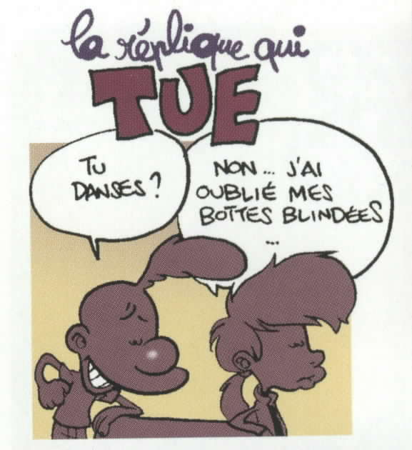
Le couple commence à bouger si harmonieusement que les deux partenaires paraissent danser dans une chorégraphie en miroir. Quand il lui caresse les cheveux, elle fait pareil avec les siens, s’il croise
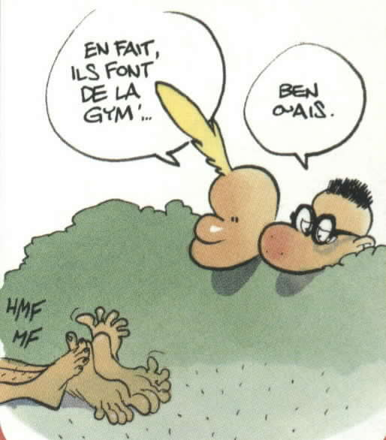
les jambes, elle les croise aussi,… (…) tous deux se regardent les yeux dans les yeux. (…)

6.Phase de résolution sexuelle

Choisir… identifier un conflit de valeurs

Sentiments…

"Une histoire vieille comme le monde croit-on. Et pourtant, pendant longtemps en Occident comme ailleurs, la rencontre a été tout sauf une aventure à deux. Une affaire d'alliances entre familles, plutôt, et de transmission du patrimoine.(…) Pas question de laisser un tel enjeu à la merci de la fantaisie des cœurs. Jusqu'à l'orée du XXème siècle, la rencontre est balisée par des codes sociaux et surveillée à la loupe par les parents. L'amour n'entre là qu'en contrebande. Mariage et sentiments ne font pas bon ménage. On se méfie des coups de tête qui pourraient perturber la bonne marche de la société.

Aujourd'hui, les valeurs sont complètement inversées. Un, il n'y a de beau mariage que d'amour. Deux, le choix de l'élu est devenu une affaire strictement individuelle. Il y a belle lurette que les parents ne se mêlent plus de présenter un parti.(…) Dès l'adolescence, il faut partir seul à la chasse à l'amour .(…)"

in Le Vif-L'Express, août1999

Quelles sont les valeurs en conflit ?
………………. …………………..
………………. …………………..
………………. …………………..

Le hasard ? Comprendre une information

Chimie…

Aujourd’hui, les chercheurs tentent de vérifier expérimentalement l’existence de messages olfactifs entre adultes. De fait une expérience menée en Angleterre a donné des résultats assez troublants : dans une salle, les chercheurs ont vaporisé, avec des extraits contenant des hormones mâles, une chaise parmi une dizaine d’autres. Puis, ils ont demandé à 840 femmes d’entrer dans la pièce et de s’asseoir où elles voulaient. Résultat : 810 d’entre elles se sont installées spontanément sur le siège vaporisé. Et aucun des 510 hommes observés. Sans le savoir, ces cobayes donnent tous le sens à des expressions telles que « je l’ai dans la peau » ou « je ne peux pas le sentir »…
La rencontre amoureuse se fait également à une échelle presque infinitésimale : ce sont les phéromones. Les scientifiques connaissent depuis longtemps ces substances chimiques émises par certains animaux. Chez les insectes, elles constituent même le seul mode de communication sexuelle : un papillon, le bombyx mâle, est ainsi capable de réagir à l’odeur d’une femelle émise à plusieurs dizaines de kilomètres de distance.
Et chez l’homme ? Après tout, on sait qu’une mère est capable de reconnaître entre mille l’odeur de son enfant ; on sait qu’elle émet des signaux olfactifs que seul ce dernier perçoit, et que cette reconnaissance réciproque se poursuit au moins jusque l’adolescence.

Serait-ce le premier pas vers la mise au point d’un véritable philtre d’amour qui affoleraient les hommes et enflammeraient les femmes ? Sûrement pas. D’autres études montrent qu’une même odeur peut engendrer des réactions différentes, selon le contexte et le niveau de concentration-attractif jusqu’à un certain degré, répulsif au-delà.

Psychologie-biologie. Comment on tombe amoureux", Le Vif-L'Express, août 1999, n°32, pp.34-40

…physique…social…
Ce que veulent les hommes
L'homme fantasme sur la bombe à œstrogènes: une femme plus jeune que lui, aux courbes prometteuses (seins, fesses, hanches…). Mais qu'est-ce qui la rend si attirante? Elle symbolise la fertilité. Et à travers elle l'homme perçoit, consciemment ou non, la survie de sa lignée. Kate Moss, comme Marylin Monroe ou la Vénus de Willendorf, a un ratio taille/hanche=0,7 correspondant aux réserves de graisses idéales nécessaires à la gestation (environ 16 kg soit 80 000 calories/jour pendant la grossesse et durant trois mois d'allaitement.)

Ce que veulent les femmes
Tandis que les mâles recherchent souvent à avoir simplement le plus de femelles possible, les femelles cherchent longuement le meilleur pourvoyeur avant de s’accoupler. Partant de cette observation, Robert Trivers élabore en 1972 la théorie de « l’investissement parental ». Il en conclu que le sexe qui s’investit le plus dans la descendance sera plus sélectif dans le choix de son partenaire. À l’inverse, le sexe qui a un investissement parental moindre se montrera plus opportuniste dans le choix de ses partenaires. C’est pourquoi, les femmes sont d’une manière générale, plus exigeantes dans le choix de leur partenaire. Des qualités physiques (les hommes de grande taille, symbole de puissance, auraient davantage de succès), ainsi que des qualités sociales sont requises. La femme attache plus d’importance à l’intelligence de son partenaire et son statut social. Elle préfère un homme plus âgé qu’elle, capable d’assumer financièrement le ou les enfants à venir, et contribuant donc mieux à l’investissement parental et au succès de la descendance. Cette demande répondrait à un instinct de conservation de l’espèce.

http://www.encyclopedia.fr/

..

…psycho-affectif ?
"On se met en condition de coup de foudre. Ce n'est pas un hasard si tant de rencontres ont lieu au cours de mariages, quand il y a de l'amour dans l'air. On tombe amoureux parce que l'autre comble une aspiration, intellectuelle et sexuelle. Ensuite, on tombe amoureux du couple que l'on constitue, parce qu'on est heureux de l'image que l'on offre.(…)
On rencontre celui ou celle qui nous révèle que l'on avait un manque. On trouve en l'autre la résolution de nos angoisses, expliquent les psychothérapeutes de couple. Au choix : il nous rappelle la nostalgie du premier amour (celui de la mère). Il ravive un vieux fond d'Œdipe, parce qu'il ressemble à l'image paternelle ou maternelle, ou au contraire, parce qu'il est tout l'inverse. Il incarne l'idéal parental qui nous a manqué enfant…Le choc amoureux, ce sont deux névroses qui s'emboîtent."

"Psychologie-biologie. Comment on tombe amoureux", Le Vif-L'Express, août 1999, n°32, pp.34-40.

"

Evaluation
Evaluer la compréhension et l’acquisition d’une information

- On constate une corrélation entre la durée de l'investissement parental et le rituel de cour

  - moins l'investissement parental sera important, moins le rituel de cour durera
  - plus l'investissement parental sera important, plus le rituel de cour durera
  - moins l'investissement parental sera important, plus le rituel de cour durera
  - plus l'investissement parental sera important, moins le rituel de cour durera

B. Quel est l’élément au centre de chacune des phases (texte pages1 et 2)
Indiquez par un numéro (de 1 à 6) de quelle phase il s’agit.

- HARMONIE des corps
- RELATION SEXUELLE
- CONTACT
- REGARD
- PAROLE
- LANGAGE DU CORPS

C. Répondez par vrai ou faux (d’après ce que vous venez de lire)

- Il existe un timing optimal pour que le jeu de séduction réussisse
- "Ce sont les femmes qui commencent"…
- Le comportement non-verbal est sans importance, ce qui est fondamental est ce que l'on dit.
- Autrefois, se marier ne signifiait pas s’aimer.
- Autrefois, le mariage permettait la transmission du patrimoine.
- On tombe amoureux par hasard.
- La rencontre amoureuse, c'est aussi une question d'odeurs : les phéromones influenceraient notre choix.
- La recherche sur les phéromones va permettre de mettre au point un philtre d’amour qui affoleraient les hommes et enflammeraient les femmes.
- Le physique n'a aucune importance, ce sont les qualités intérieures qui influencent notre choix.
- Les hommes préfèrent les femmes minces, à la silhouette masculine.
- Les femmes préfèrent les hommes jeunes, grands et plein d’humour, même s’ils sont sans emploi.
- Les femmes recherchent la sécurité avant tout car elles doivent penser à l’avenir de leurs enfants.
- Ce que l'on a vécu dans l'enfance va intervenir dans notre choix.
- Tomber amoureux, c’est en quelque sorte combler un manque.
- Le choix du partenaire est influencé inconsciemment par notre relation avec nos parents.

D. Relevez trois points communs entre l’homme et l’animal

